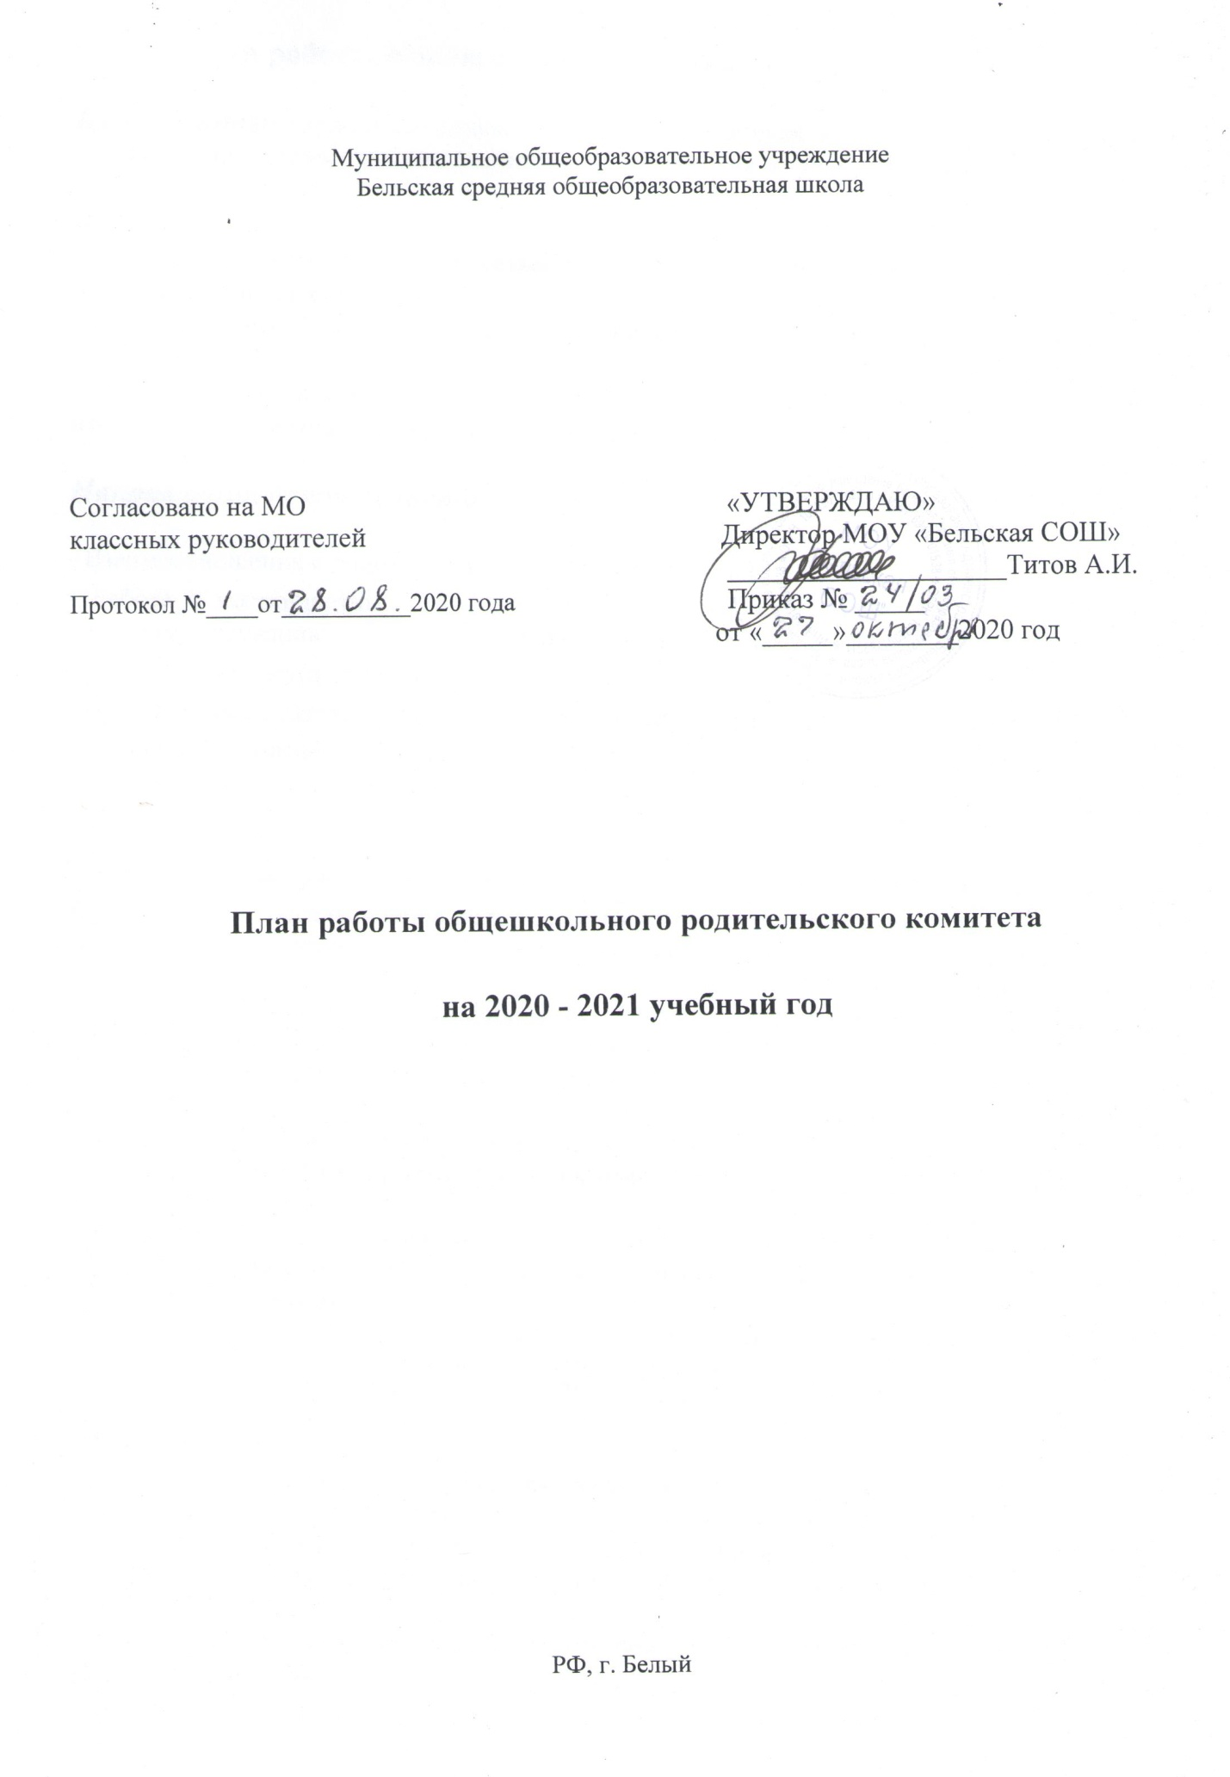
План работы общешкольного родительского комитета
Цель работы: укрепление связей между семьей и общеобразовательным учреждением в целях установления единства воспитательного влияния на учащихся школы.
Задачи:
- Привлечение родительской общественности к организации внеклассной и внешкольной воспитательной работы.
- Оказание помощи педагогам школы в организации пропаганды педагогических знаний среди родителей.
- Установление взаимодействия школы, семьи и общественных организаций по профилактике правонарушений среди учащихся и семейного неблагополучия.
Направления деятельности:
- Взаимоотношения с родителями обучающихся.
- Работа с нестандартными семьями (многодетными, неполными, неблагополучными) через администрацию школы, инспектора КДНи ЗП, ПДН.
- Организация досуга обучающихся.
- Привлечение родителей к сотрудничеству по всем направлениям деятельности школы.
- Пропаганда здорового образа жизни.

Месяц | Содержание работы | Ответственные
В течение года | 1. Беседы членов родительского комитета с родителями, не обеспечивающими контроль за своими детьми.  2. Контроль за выполнением санитарно-гигиенического режима в школе, за организацией питания школьников, медицинского обслуживания.  3. Работа с семьями, находящимися в СОП. | Администрация, классные руководители, родительский комитет
Сентябрь | I заседание родительского комитета  Тема: Основные направления работы общешкольного родительского комитета в 2020-2021 учебном году  (форма проведения - дистанционная, а также с учётом требования санитарно-эпидемиологических правил СП 3.1/2.4. 3598-20 от 03.07.2020 года, действующее до 01.01.2021 года)  1. Основные направления деятельности родительского комитета в соответствии с законодательством РФ, Уставом общеобразовательного учреждения и Положением об общешкольном родительском комитете.  2. Утверждение плана работы родительского комитета школы.  3. Выборы председателя и секретаря родительского комитета школы.  4. Выбор родителей в состав Совета профилактики(форма проведения - дистанционная, а также с учётом требования санитарно-эпидемиологических правил СП 3.1/2.4. 3598-20 от 03.07.2020 года, действующее до 01.01.2021 года).  5. Проведение родительских собраний по теме «Безопасная дорога» в образовательных организациях расположенных на территории Бельского района с участием сотрудников ОГИБДД (форма проведения - дистанционная, а также с учётом требования санитарно-эпидемиологических правил СП 3.1/2.4. 3598-20 от 03.07.2020 года, действующее до 01.01.2021 года) | Заместитель директора по ВР Стрелкова Т.А.
Ноябрь | II заседание родительского комитета  Тема: Роль общешкольного родительского комитета в профилактике противоправных действий  1.Подготовка к общешкольному родительскому собранию «Влияние семьи, школы, социума на формирование личности. Профилактика правонарушений, предупреждение асоциального поведения».  2.Общешкольное родительское собрание по теме: «Роль родителей в процессе самоопределения ребенка и выбора профессии подростком» (форма проведения - дистанционная, а также с учётом требования санитарно-эпидемиологических правил СП 3.1/2.4. 3598-20 от 03.07.2020 года, действующее до 01.01.2021 года)  3. Беседа «Детская агрессия, как с ней справиться?»  4. Организация досуговой деятельности обучающихся. Помощь в проведении общешкольных мероприятий второго триместра. | Заместитель директора по ВР Стрелкова Т.А.  Администрация, классные руководители.
Март | III заседание родительского комитета  Тема: О совместной работе школы и семьи по созданию здоровьесберегающего пространства. Профориентация подростков  1. Привлечение родителей к оказанию практической помощи в проведении классных и общешкольных внеклассных мероприятий, соревнований «Мама, папа и я – спортивная семья», «Весёлые старты» и др.  2. Летняя оздоровительная кампания.  3. Привлечение родителей к проведению бесед по классам о своих профессиях. Круглый стол для учащихся 9-11 классов с участием родителей «Моя будущая профессия – мой осознанный выбор».  4. Мероприятия третьего триместра, участие родительской общественности. | Заместитель директора по ВР Стрелкова Т.А.  Родительский комитет
Май | IV заседание родительского комитета  Тема: Пропаганда позитивного опыта семейно-педагогического воспитания. Подведение итогов работы общешкольного родительского комитета  1.Анализ работы общешкольного родительского комитета за 2019/2020 учебный год.  2. Подготовка к проведению Последних звонков для учащихся 4-х, 9-х и 11-х классов и выпускных вечеров для уч-ся 9-х, 11-х классов.  3.Семейный всеобуч 4 классы «Психологическая готовность к школьному обучению и переходу в среднее звено»  4. Отчет о работе по осуществлению контроля за питанием, медицинским обслуживанием, безопасностью обучающихся, культурно-массовой деятельностью.  6. Планирование работы родительского комитета школы на 2021-2022 учебный год.  7. Мониторинг «Уровень удовлетворённости родителей работой школы». | Заместитель директора по ВР Стрелкова Т.А.  Родительский комитет

